

**信号与系统实验报告4**

题 目： 离散信号的频域分析

学生姓名： 杨兰馨

学生学号： 201708020305

专业班级： 　 通信3班

指导老师： 吴建辉

2019年5月11日

摘 要

掌握一些离散信号的频域分析方法：信号的序列傅立叶变换，离散傅立叶级数，离散傅立叶变换，快速傅立叶变换。并进一步理解变换这些变换之间的关系。

关键词：离散信号，傅立叶级数，傅立叶变换，频谱分析，快速傅立叶变换。

目 录

1 绪论 1

1.1 实验题目 1

1.2 实验内容和目标 1

2 实验原理及实验过程 1

3 调试与测试 2

3.1 调试过程的主要问题 2

3.3 测试结果分析 2

4 总结与心得 3

4.1 总结 3

4.2 心得体会 3

# **绪论**

## **实验题目**

离散信号的频域分析

## **实验内容和目标**

**实验目的：**

1. 掌握离散信号谱分析的方法：序列的傅里叶变换、离散傅里叶级数、离散傅里叶变 换、快速傅里叶变换，进一步理解这些变换之间的关系。
2. 掌握序列的傅里叶变换、离散傅里叶级数、离散傅里叶变换、快速傅里叶变换的 MATLAB 实现。
3. 熟悉FFT算法原理和FFT子程序的应用。
4. 学习用FFT对连续信号和离散信号进行谱分析的方法，了解可能出现的分析误差及 其原因，以便在实际中正确应用FFT。

**实验内容：**

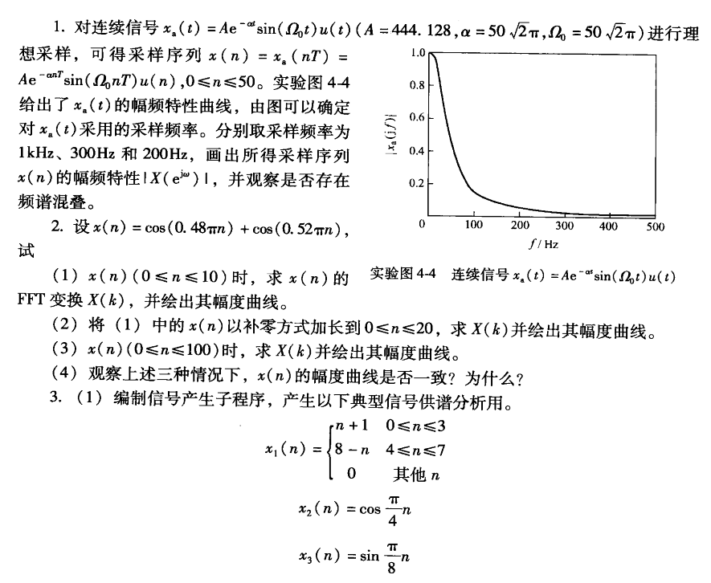



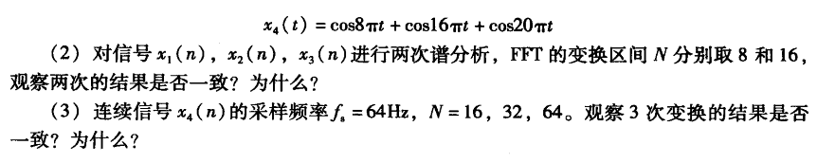

# **实验原理及实验过程**

## **实验原理**

1. **离散非周期信号的谱分析**
2. 序列的傅立叶变换

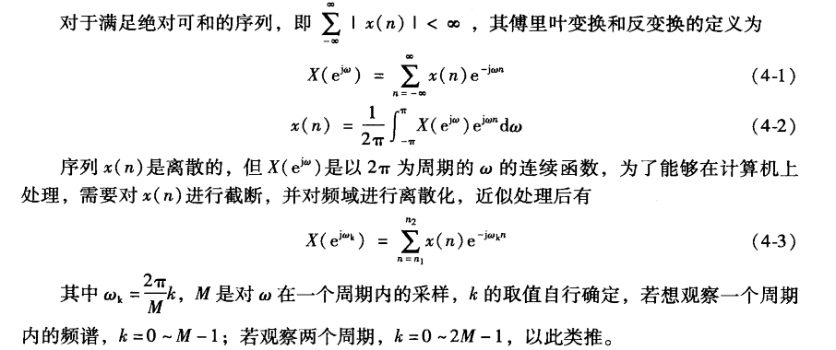

序列傅立叶变换的matlab实现：

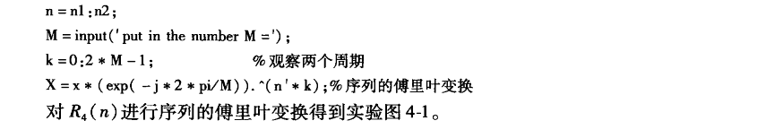

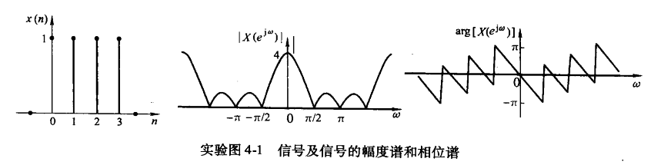

1. 离散傅立叶变换（DFT）

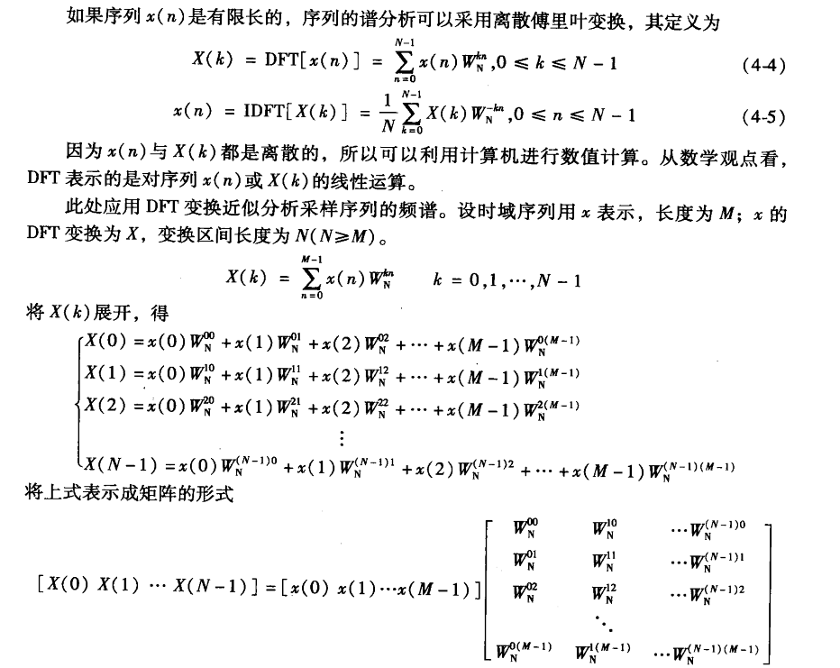

DFT变换的MATLAB实现：

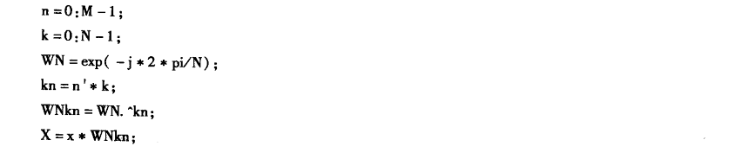

对R4（n）进行离散傅立叶变换得到实验图4-2：

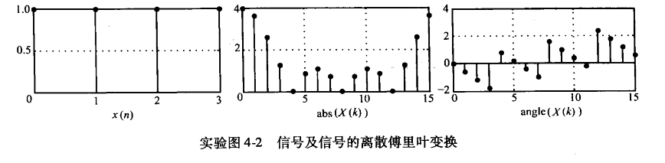

1. 快速傅立叶变换（FFT）

快速傅里叶变换并不是一种新的变换，只是离散傅里叶变换的快速算法，常用的有按时 间抽取的基-2FFT算法和按频率抽取的基-2FFT算法。在MATLAB中对离散信号进行FFT, 可以直接调用函数。

ffi(x)：利用快速算法计算x的M点DFT,其中M是x的长度。 ffi(x,N)：利用快速算法计算x的N点DFT，其中N是用户指定的长度。分两种情况：

•若x的长度M>N，则将x截短为N点序列，再作N点DFT;

•若x的长度M<N，则将x补零至N点，再作N点DFT。 ifft(X)：利用快速算法计算X的M点IDFT,其中M是X的长度。 ifft(X,N)：利用快速算法计算X的N点IDFT,其中N是用户指定的长度。同样分两种情况，同fft（x，N）。

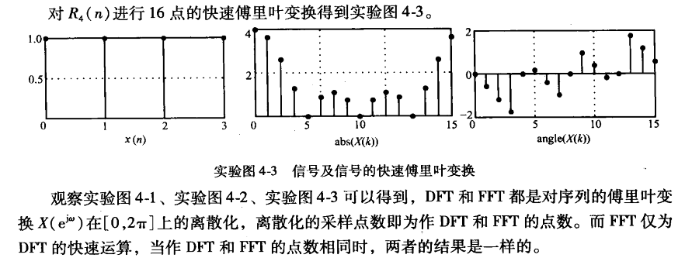

1. 离散周期信号的谱分析
2. 离散傅立叶级数：

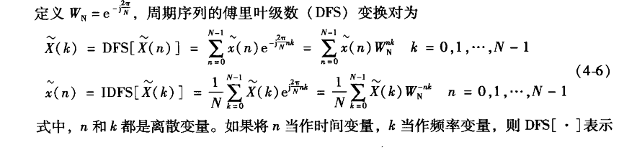

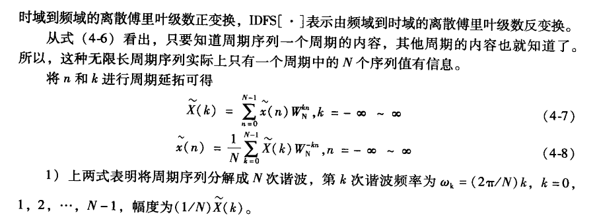

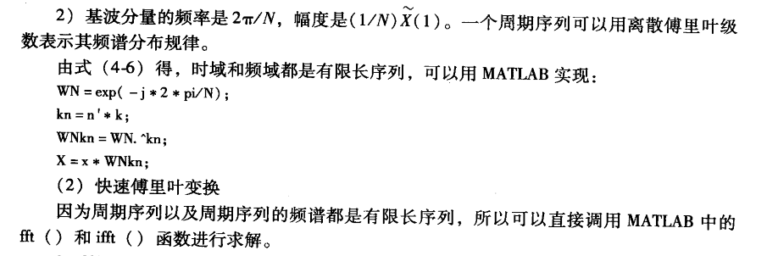

1. 利用FFT对连续信号进行频谱分析

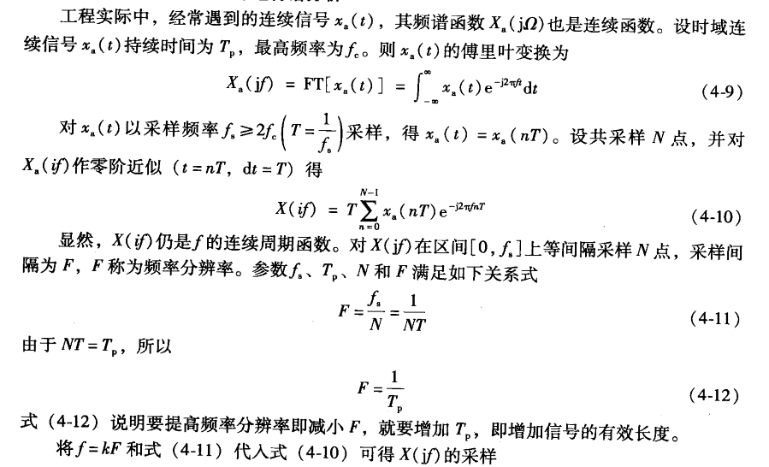

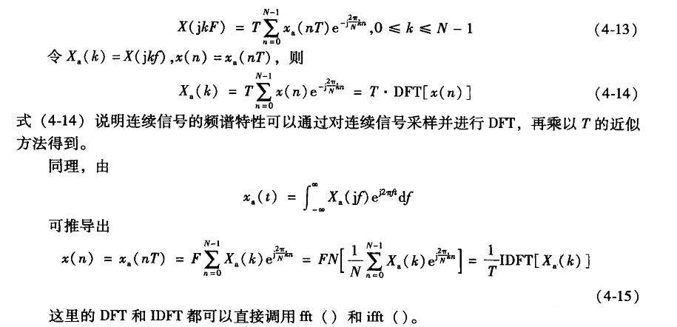

1. 利用FFT进行谱分析的误差分析

下面分析利用FFT对信号进行傅立叶分析时可能会造成误差。

1. 频谱混叠失真

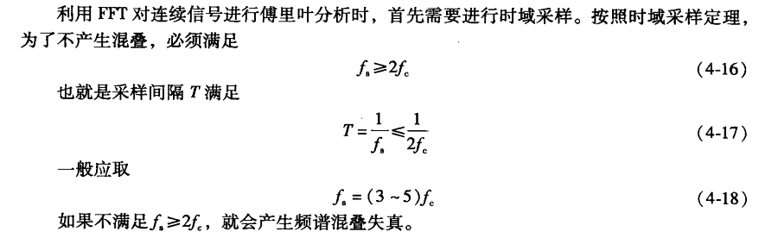

1. 栅栏效应

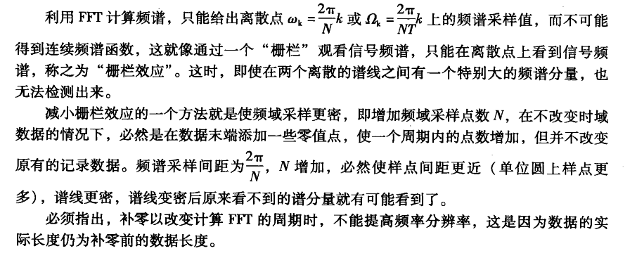

1. 频谱泄露与谱间干扰

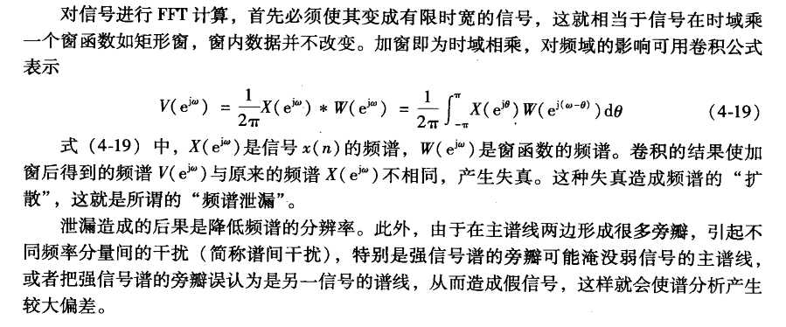

## **实验过程**

1. 题目一：

解答：

题目一要求采样序列在不同采样频率下的傅立叶变换以及其频谱图。这里一个周期的采样M=50，k的值由自己来确定。采样频率确定序列周期，这里分别取了采样频率为1000，300，200。

题目一代码如下：

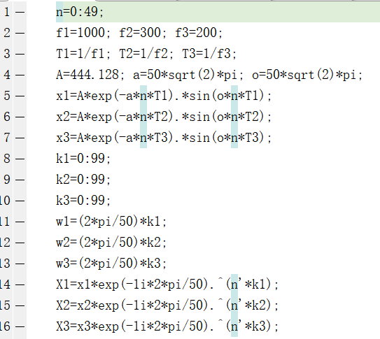

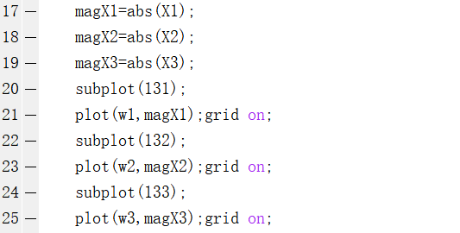

分别做出采样频率为1kHz，300Hz和200Hz的序列频谱图：

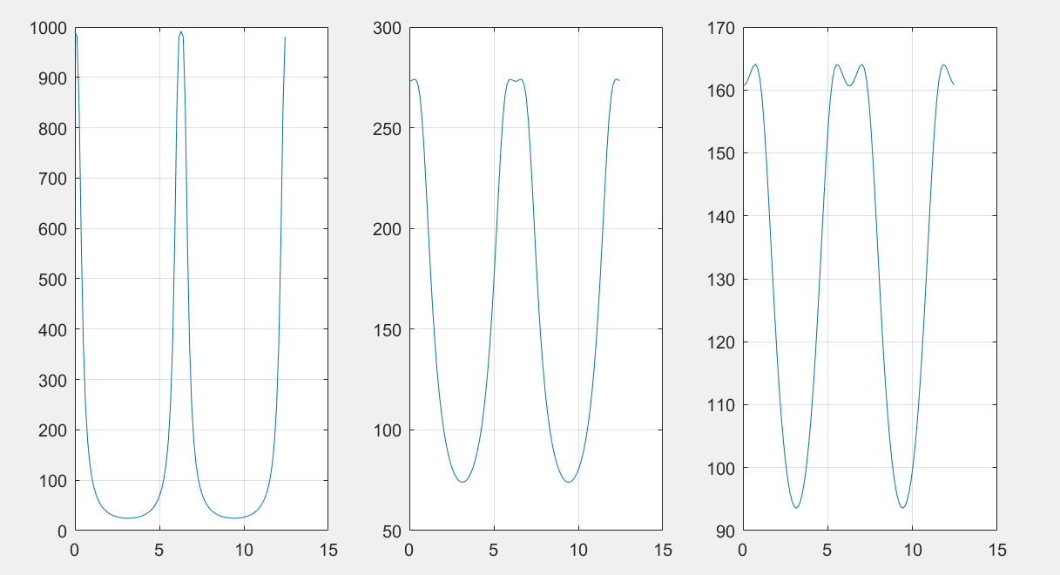

判断频谱是否发生混叠失真，采样间隔T=1/fs要不大于1/2fc，一般应取fs=（3~5）fc。这里取的三个采样频率，经判断，当采样频率为1000Hz的时候发生了混叠失真。

1. 题目二：

解答：

实验代码如下：

首先用正常公式计算x（n）（0<=n<=10）的FFT变换x（k），过程如下：

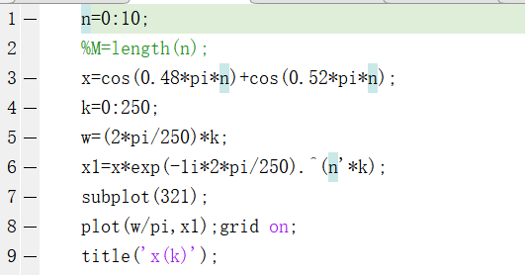

用快速傅立叶变换fft函数计算x（k）（0<=n<=10)，并做其幅度曲线，过程如下：

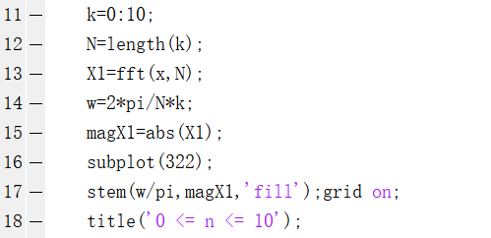

将x（n）以补零方式加长到0<=n<=20,求x（k）并绘制其幅度曲线：

应用fft函数，fft（x，N），当x的长度M>N,则将x截短为N点序列，再作N点DFT；当x的长度M<N，则将x补零至N点，再做N点DFT。这里，N的值大于M，则进行补零。过程如下：

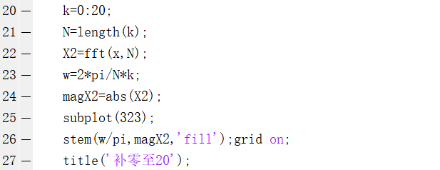

当0<=n<=100时，求其x(k),并绘制其幅度曲线，与前几问同理。

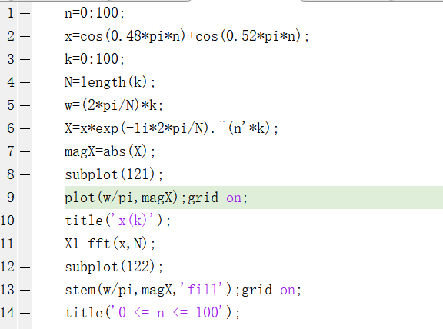

实验得出来的频谱图如图所示：

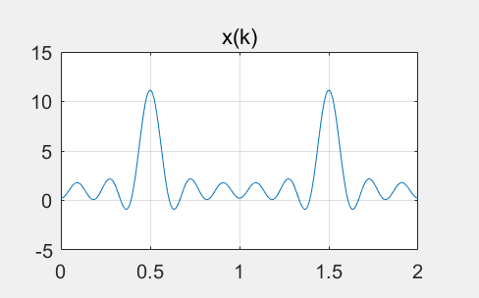

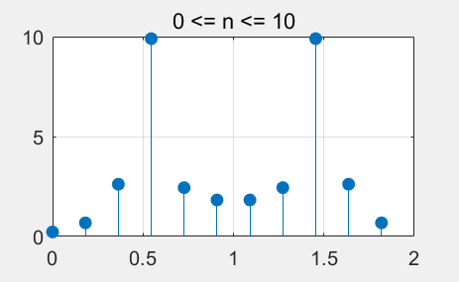

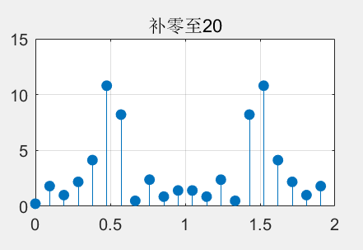

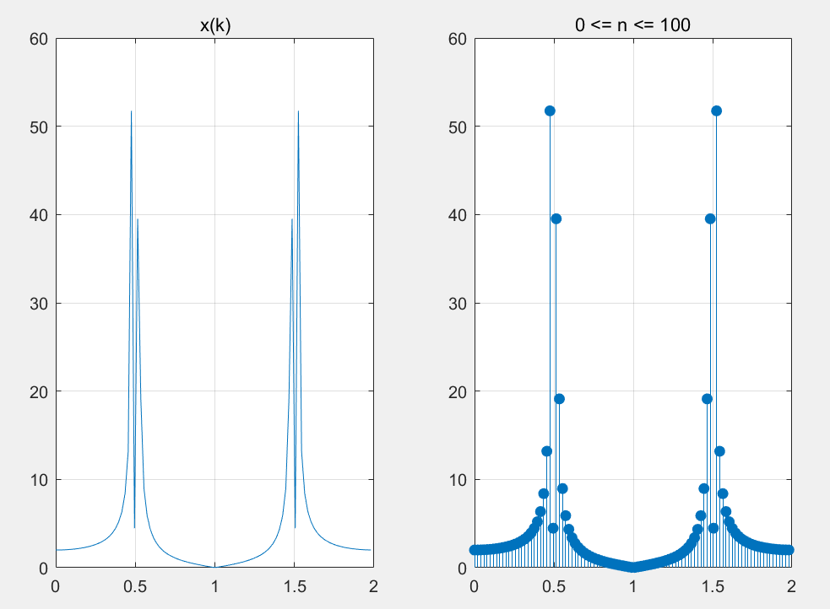

观察上述三种情况下，x(n)的幅度曲线不一致，明显可以看出，当采样n越来越大的时候，它的幅度变化曲线峰度就更明显，因为当在同一个周期内采样点越多，做出的频谱越精确。

1. 题目三：

解答：

首先表示出三个函数的表达式

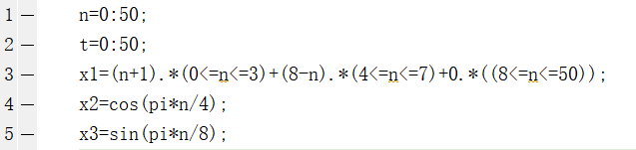

分别对三个信号进行N=8和N=16的谱分析：

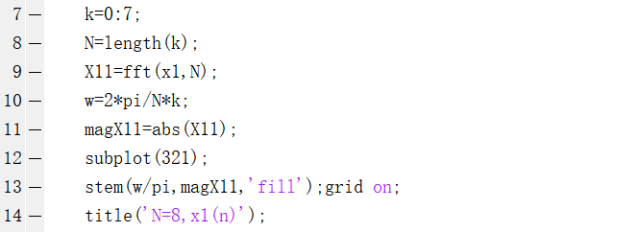

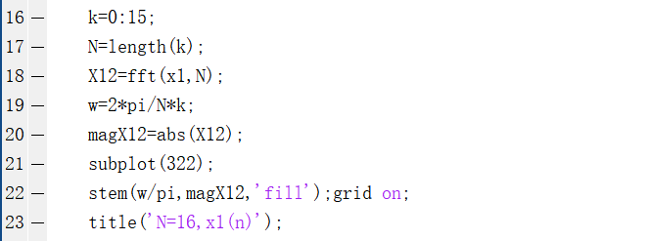

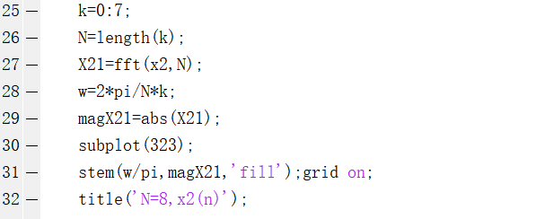

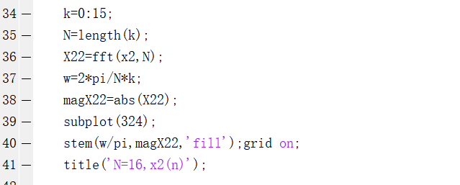

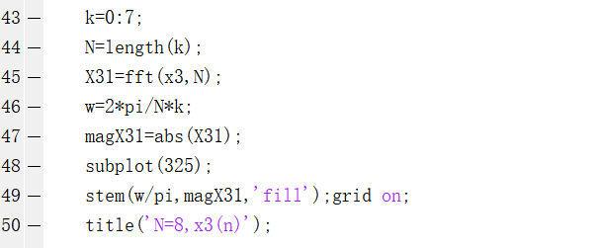

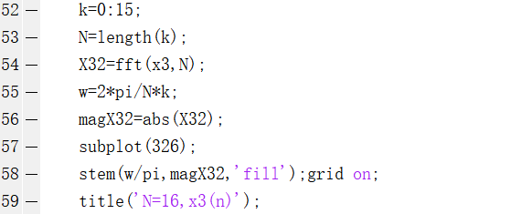

所得的六个频谱图如下所示，第一排为第一个函数的两次频谱分析，第二排为第二个函数的两次频谱分析，第三排为第三个函数的两次频谱分析。

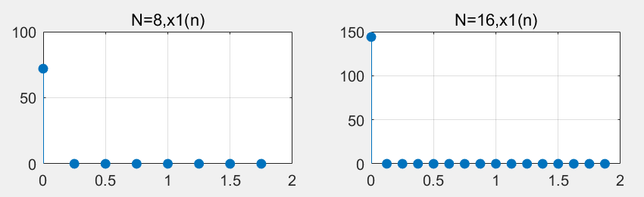

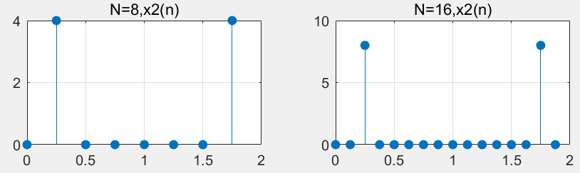

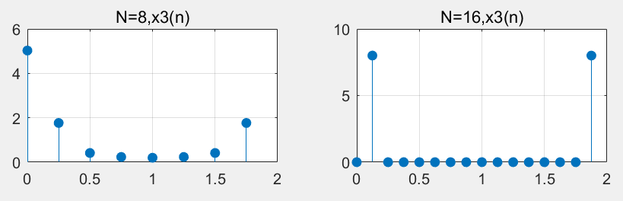

对连续信号x4(n)的频谱分析，与第一题步骤相同，代码如下：

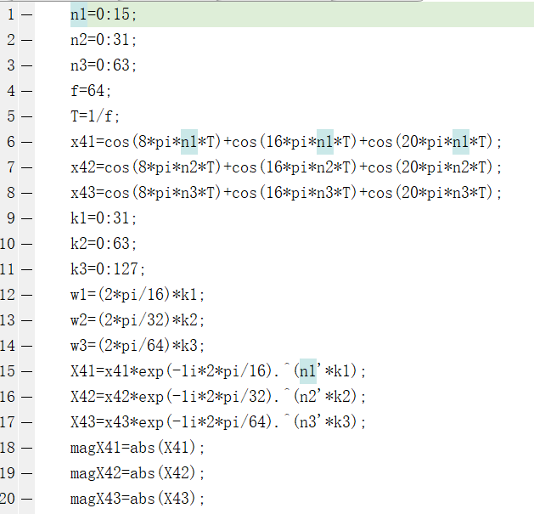

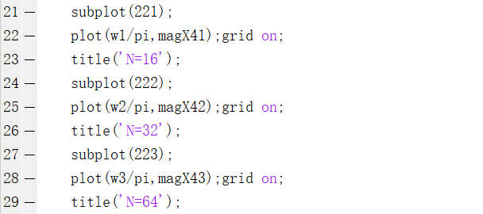

3次变换的结果如图所示：

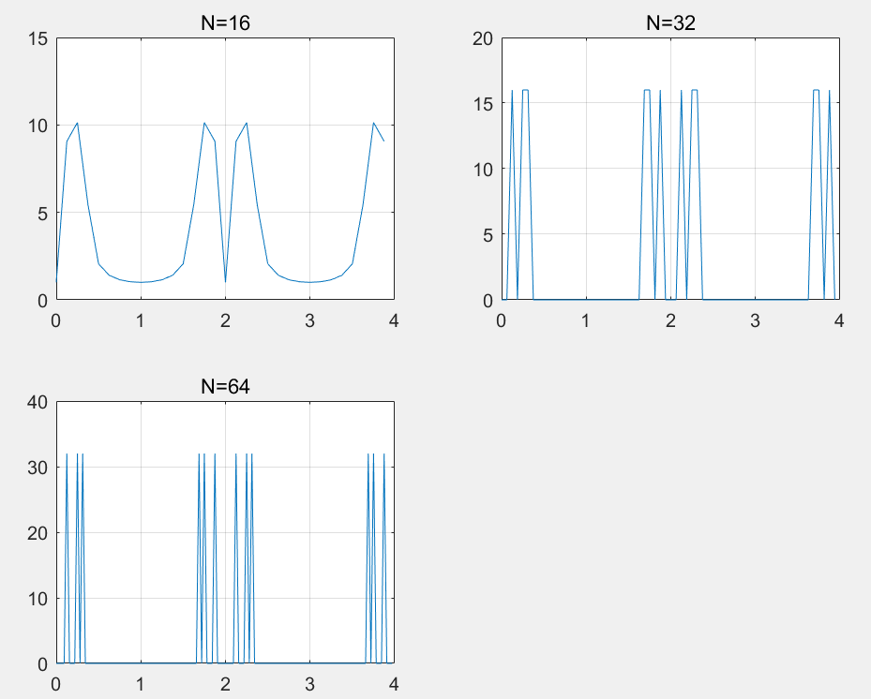

观察发现，三次结果并不相同，这是因为当在一个周期内的采样点数越多的时候，序列的幅度变换图像会更为精确。

# **思考与问答**

1. **用FFT对连续信号和离散信号进行谱分析，分别会产生什么影响？找出产生影响的原因，并尽量地使其减小。**

在利用 FFT 分析连续信号频谱时，可能会产生：混叠现象，泄露现象。

在利用FFT分析离散信号频谱时，可能会产生：栅栏现象。

改善现象的方法：

A.混叠现象： 对于带限连续信号， 只要提高抽样频率使之满足时域抽样定理； 对于非带限信号， 可以根据实际情况对其进行低通滤波， 使之成为带限信号。 工程中的信号一般都不是带限信号， 连续信号在抽样前通常都进过一个低通滤波器 （即抗混叠滤波器） 进行低通滤波，以减少混叠误差，提高频谱分析精度。

B.泄漏现象：在选择矩形窗口的长度时，适当增加窗的长度，可以提高频谱分辨率，但是不能减小旁瓣引起的频谱泄露， 因此可以选择旁瓣幅度很小甚至为零的非矩形窗对信号进行加窗处理，就可以降低频谱泄露。

C.栅栏现象： 改善栅栏现象最常用的方法是在离散序列之后补零， 得到一个比原有序列更长的序列，这样就可以增加频谱图中的很多细节，降低栅栏现象。

1. **如果周期信号的周期预先不知道，如何用FFT进行频谱分析。**

周期信号的周期预先不知道时，可先截取M点进行DFT，再将截取长度扩大1倍，比较结果，如果二者的差别满足分析误差要求，则可以近似表示该信号的频谱，如果不满足误差要求，就继续将截取长度加倍，重复比较，直到结果满足要求。

# **总结与心得**

## **总结**

通过本此实验，掌握了离散信号谱分析的方法：序列的傅里叶变换、离散傅里叶级数、离散傅里叶变换、快速傅里叶变换，进一步理解这些变换之间的关系；掌握了序列的傅里叶变换、离散傅里叶级数、离散傅里叶变换、快速傅里叶变换的 MATLAB 实现；熟悉了FFT算法原理和FFT子程序的应用。学习了用FFT对连续信号和离散信号进行谱分析的方法，了解可能出现的分析误差及 其原因，以便在实际中正确应用FFT。

## 心得体会

本次实验，实验内容有点难度，但却也是傅立叶中最基础的东西，都是最应该掌握的知识。只要勤于搜索问题，搜索周边知识，将每一个语句搞懂含义，就会发现，其实matlab也不是很难，慢慢地也会分析我的错误出在哪里，进而高效率地解决问题。而且通过本实验，用实践验证了我们课上所学的理论知识的正确性，更加起到了巩固知识的作用，让我受益匪浅。